Проект по теме «ЗДОРОВЫЙ ОБРАЗ ЖИЗНИ»
Проект составлялся для учеников 2 «А» класса МБОУ СОШ №2 п. Редкино под руководством классного руководителя – Агукиной Валентиной Александровной.
Актуальность проекта:
- Здоровье человека – важный показатель его личного успеха.
- Мы (ученики) большую часть времени проводим в школе, поэтому сохранение и укрепление здоровья, дело не только учителей и наших родителей, но и нас самих!
Цель проекта:
1.Формировать понятие «здорового образа жизни».
Задачи проекта:
1.Формировать умения соблюдать санитарно-гигиенические правила;
ответственное отношение к своему здоровью.
2. Формировать у детей устойчивый интерес к занятиям физической культурой и спортом.
Этапы проекта:
- Планирование деятельности.
- Поиск информации и обработка материала.
- Представление продукта деятельности (газеты).
- Рефлексия «Своя игра».
Реализация проекта.
Пройдя медицинский осмотр в конце 1 ого класса, выявилось, что у многих обучающихся за первый год обучения в школе образовался сколиоз, ухудшилось зрение, увеличилось число вирусных заболеваний. Поэтому начиная разговор о здоровом образе жизни, ребята спрашивали, что же нужно делать, чтобы меньше болеть и как поправить свое здоровье? На внеклассном мероприятии встречались с врачом - офтальмологом и общались с педиатром. Врачи дали много полезных советов. На уроках по окружающему миру (авт. Плешаков «Школа России) прошли тему «Охрана здоровья». Тогда решили выпустить свою фотогазету «Здоровым быть модно», чтобы напоминать о необходимости беречь и укреплять свое здоровье.
Ребята принесли фотографии, сочиняли вместе с родителями и находили небольшие четверостишья про спорт и здоровье. Выпустили не только фотогазету, но и листовки по заданной теме. 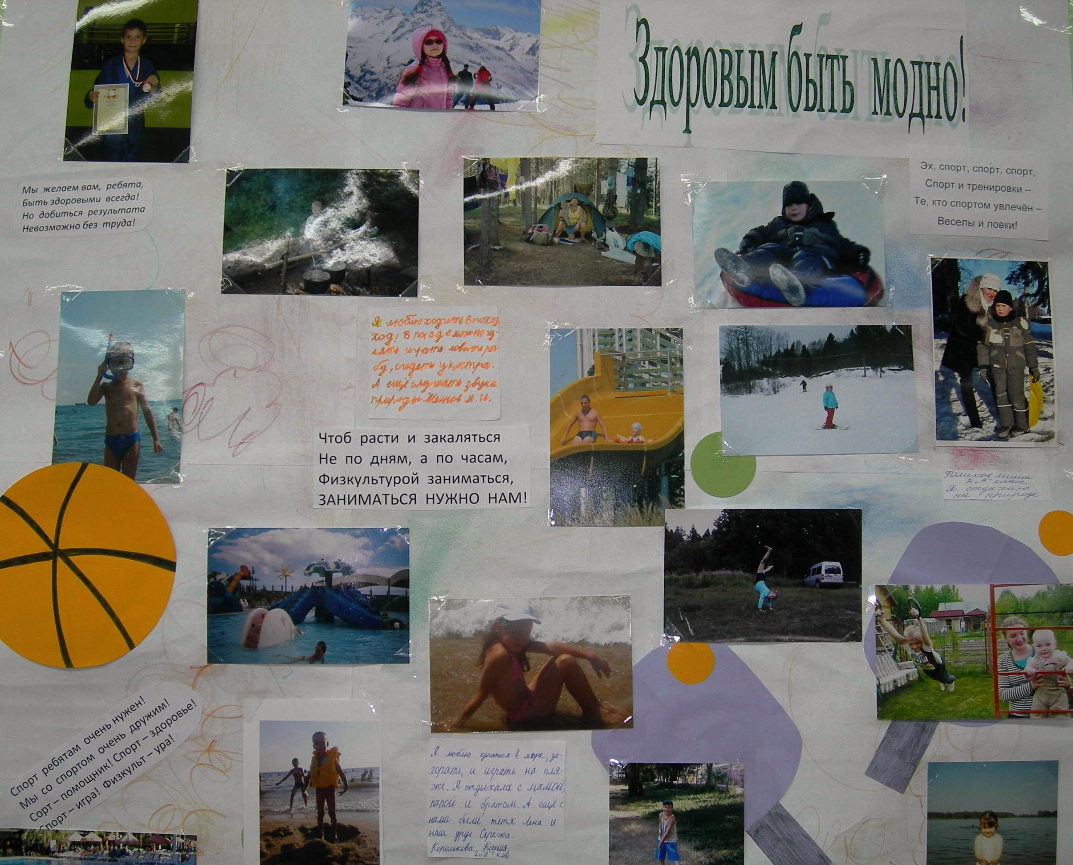

В конце проекта как рефлексия была проведена в классе «Своя игра» на тему «Здоровый образ жизни».
Цель проекта была достигнута – сформировано понятие ЗОЖ. Все поставленные задачи удалось реализовать. Игра прошла на высоком эмоциональном подъёме.
После проведения этого проекта многие ребята начали чаще следить за своей посадкой; родители отмечали, что реже стали напоминать детям о соблюдении санитарно- гигиенических правил, они стали сами делать зарядку и меньше сидеть у компьютера. Врач - офтальмолог подарила каждому памятку «Зарядка для глаз» и теперь выполняем упражнения на уроках и дома.

